Govchain
Réseau de gouvernances en pair à pair et sécurisé en blockchain
Livre Blanc v1,0
Par Stella Caltagirone et Florent Laguette
Association Govchain
www.govchain.app

This work is licensed under the Creative Commons Attribution-NonCommercial-ShareAlike 4.0 International License.
To view a copy of this license, visit http://creativecommons.org/licenses/by-nc-sa/4.0/ or send a letter to Creative Commons, PO Box 1866, Mountain View, CA 94042, USA.

Cette œuvre est mise à disposition sous licence Creative Commons Attribution - Pas d’Utilisation Commerciale - Partage dans les Mêmes Conditions 4.0 International.
Pour voir une copie de cette licence, visitez http://creativecommons.org/licenses/by-nc-sa/4.0/ ou écrivez à Creative Commons, PO Box 1866, Mountain View, CA 94042, USA.
Table des matières
1. Résumé du projet 3
2. Introduction 4
3. Qui sont les utilisateurs ciblés ? 4
4. Technologie et principe intégré 4
1) P2P 4
2) Blockchain 4
3) Les 5 piliers de Govchain 5
4) Ramification de données 5
I. Simple 5
II. Multiple 5
5) Mode de fonctionnement des gouvernances 6
I. Historique (fonctionnalité limitée) 6
II. Intégré (fonctionnalité complète) 6
6) La neutralité de point de vue, la gestion de Govchain 6
5. Citoyenneté Universelle 7
1) Définition 7
2) Processus de Certification Citoyenne 7
I. Engagement sur la constituante 7
II. Justification d’identité 8
III. Validation Citoyenne 8
3) Gestion des utilisateurs à mobilité géographique internationale 9
4) Suspension et Révocation de la Citoyenneté 9
6. Visibilité Citoyenne 9
1) Définition 9
2) Structuration de la Visibilité Citoyenne 10
3) Priorité de Visibilité Citoyenne 10
4) Accessibilité de la réglementation en temps réel 10
5) Gouvernance de Référence Citoyenne 10
7. Processus Décisionnels 11
1) Description théorique 11
2) Déroulement et étapes 11
I. Etape 1 : Rédaction du Constat 11
1. Déclaration Préliminaire Individuel (DPI) 11
2. Contribution Collectif 11
II. Etape 2 : Rédaction de la Solution 12
III. Etape 3 : Appel d’offre, chiffrage et acteurs 13
IV. Etape 4 : La Validation et l’Application 13
8. Gouvernances 14
1) Les types de Gouvernance 14
2) Les formes de Gouvernance 14
3) Règle de gérance du processus décisionnel en fonction de la forme de la gouvernance 17
4) Choix citoyens de la forme d’une Gouvernance 18
a. Principe 18
b. Le cas du non-consensus 19
5) Mode de fonctionnement d’une Gouvernance Géographique 19
a. Historique (fonctionnalité limitée) 19
b. Intégré (fonctionnalité complète) 19
6) Action et Paramètre modifiable du réseau Govchain 19
7) Révocation de la gestion de Gouvernance 21
8) Carte interactive des Gouvernances 22
9. Économie 22
1) Pourquoi une gestion économique au sein des gouvernances ? 22
2) EBV (Économie Basé sur la Valeur) 22
3) EBR (Économie Basé sur les Ressources) 22
4) EBT (Économie Basé sur le Temps Travaillé) 23
10. Conclusion 23
11. Rédacteur et Contributeurs 24

Résumé du projet
Govchain est un réseau et outil collaboratif de gestion citoyenne, gouvernementale et de prise de décision collectif.

Son objectif est d’offrir une alternative crédible aux formes de gouvernements et organisations politiques actuel.
Il donne la possibilité aux citoyens de se saisir du pouvoir législatif et exécutif au travers de gouvernances géographique et structurelle.

Ce Réseau est construit autour de 5 piliers fondateur permettant sa cohésion, sa transparence, sa flexibilité, et son efficacité :

La Citoyenneté Govchain est une certification des utilisateurs visant à les faire devenir pleinement Citoyens en leur permettant d’agir dans le réseau et le monde réel.
A cette fin, ils devront prouver leur identité ainsi que leur localisation géographique de résidence.

La Visibilité Citoyenne est une vue ciblée pour chaque citoyen/utilisateur, afin de ne pas les noyer sous un flot d’information qui pour la plupart ne les concerne pas, en outre elle donne la possibilité d'interagir directement avec leur environnement (Planète, Pays, Région, Villes, Villages, Entreprise, Association, Collectifs…), afin de faciliter la prise de décision collective.

Des Gouvernances paramétrable collectivement grâce au jugement majoritaire avec plusieurs formes de structurations possibles.
Le Processus Décisionnel permettant de poser des constats de situation (problèmes, inefficacités …) et de construire des solutions qui seront appliquées.
La Décentralisation du réseau est nécessaire afin d’être totalement hors d'atteinte/inaccessible des possibles prises de pouvoir, censures et ou corruptions.
Govchain est un projet ambitieux reprenant plusieurs concepts et technologies en son sein afin d’offrir un réseau efficace et flexible.
La raison d'Etre même de Govchain est de permettre l'émancipation du Citoyen.
Cependant, ce réseau reste un Outil d'aide, non la solution.
La solution vient du Citoyen aussi bien au niveau individuel que collectif.
C'est l'individu-même qui est le carburant du réseau Govchain, et qui permet de faire vivre l'ensemble de la structure de ce dernier. "

Introduction
Ce réseau se veut résilient à la censure, à la fermeture, et offre une sécurité maximale en stockant ses données dans des blockchains (voir définition au chapitre 3.2) respectives aux différentes gouvernances (il y a autant de blockchains que de gouvernances, Govchain se charge de leurs gestions, entretiens)

Différents types de gouvernance sont possibles car la démocratie, par exemple, n’est pas forcément le mode de gouvernance préféré pour un instant donné ou une situation donnée (géographique, culturelle)

Ainsi les utilisateurs d’une gouvernance utilisent une roue de gouvernance où ils votent pour ce qu’ils souhaitent et reçoivent en fonction de leurs besoins (par exemple un consensus entre la démocratie représentative et l’holacratie à égalité donnera un management par élection d’un directeur, voir le chapitre concerné pour plus d’information)

Govchain permettra à terme un transfert du pouvoir en douceur en incitant les organisations à migrer sur l’outil car les anciens systèmes actuels (surtout basé sur le statut quo) deviendront obsolètes, et dépériront avec le temps.

Qui sont les utilisateurs ciblés ?
Les utilisateurs ciblés sont tous les citoyens du monde vivant dans différent types de pays, de la démocratie participative à la dictature souhaitant prendre une part plus importante dans le processus de décision de leurs pays et de la planète.

Technologie et principe intégré

P2P
Le pair-à-pair (en anglais peer-to-peer, souvent abrégé « P2P ») est un modèle d'échange où chaque entité du réseau est à la fois client et serveur, contrairement au modèle client-serveur. Les termes « pair », « nœud », et « utilisateur » sont généralement utilisés pour désigner les entités composant un système pair-à-pair¹.
Un système pair-à-pair peut être partiellement centralisé (une partie de l'échange passe par un serveur central intermédiaire) ou totalement décentralisé (les connexions se font entre participants sans infrastructure particulière). Il peut servir entre autres au partage de fichier, au calcul distribué ou à la communication.
Sources, voir ici : https://fr.wikipedia.org/wiki/Pair_%C3%A0_pair

Blockchain
Une (ou un) blockchain, ou chaîne de blocs^{1,2}, est une technologie de stockage et de transmission d'informations sans organe de contrôle. Techniquement, il s'agit d'une base de données distribuée dont les informations envoyées par les utilisateurs et les liens internes à la base sont vérifiés et groupés à intervalles de temps réguliers en blocs, l'ensemble étant sécurisé par cryptographie, et formant ainsi une chaîne³. Par extension, une chaîne de blocs est une base de données distribuée qui gère une liste d'enregistrements protégés contre la falsification ou la modification par les nœuds de stockage ; c'est donc un registre distribué et sécurisé de toutes les transactions effectuées depuis le démarrage du système réparti.
Une analogie avec l'Internet (TCP/IP) peut être dressée, car il s'agit dans les deux cas de protocoles informatiques sous-jacents à une infrastructure décentralisée. Internet transfère des paquets de données d'un point A à un point B, alors que la blockchain permet à la « confiance » de s'établir entre des agents distincts du système⁴.
Sources, voir ici : https://fr.wikipedia.org/wiki/Blockchain

Les 5 piliers de Govchain
Govchain se repose sur 5 grand principes/fonctionnalités :

- La Citoyenneté Govchain
  - Qui pose un socle commun non pas d’utilisateur mais de citoyens vérifiés afin de garantir un réseau commun de décision sincère, véritable et transparent.
- La Visibilité Citoyenne
  - Qui offres au citoyens une visibilité sur les différentes Gouvernances auquel il est affilié sans le polluer des autres nombreuses gouvernances existantes, toutes les autres gouvernances reste visible sur le globe interactif
- La Gouvernance :
  - Qui donne une forme concrète aux organisations géographiques et aux organisations collectives, avec leurs règles de gérance ainsi que leurs périmètres.
- Le Processus Décisionnel :
  - Qui permet concrètement de poser les constats (problème, inefficacité …) et de construire des solutions qui seront appliqué.
- La Décentralisation :
  - Qui permet au réseau d’être totalement résiliant à la coupure, aux prises de pouvoir et/ou à la censure

Ramification de données
La ramification de données sert dans le cadre du processus décisionnel et se sépare en 2 branches distincte :

Simple
La ramification simple consiste à un point de départ (Constat de Situation) et ses multiples ramifications (Précision d'information)
Son but est d'établir un « Constat de Situation » le plus proche de la réalité libérée de tout jugement.

Multiple
La ramification multiple consiste en autant de point de départ (Solution) et ses multiples ramifications (Précision de solution)
Son but est d'établir une « Solution » résolvant au mieux le « Constat de Situation » et convenant aux acteurs de la gouvernance.

Mode de fonctionnement des gouvernances

Historique (fonctionnalité limitée)
Le mode « Historique » est le mode de fonctionnement par défaut des gouvernances dites géographiques, ce mode se limite à de l’interaction entre les utilisateurs de la gouvernance et la prise de décision collectif, elle reste dans ce mode tant que le nombre d’utilisateurs enregistrés dans la gouvernance n’est pas supérieur à la moitié des personnes vivant « réellement » (recensé) dans la zone couverte par la gouvernance, le recensement se base sur les chiffre officiel des gouvernances historiques, à faire intégrer par la couche supérieur.

Intégré (fonctionnalité complète)
Le mode « Intégré » est le mode de fonctionnement final des gouvernances dites géographiques, ce mode comprend l’ensemble des fonctionnalités disponible pour la gestion d’une gouvernance : Portefeuille, Gestion des élus, Élection, Donneur d’ordre pour réalisation de chantier… Tous les outils nécessaires à la gestion d’une gouvernance.

La neutralité de point de vue, la gestion de Govchain
La neutralité de point de vue sera un des principes fondateurs (impératifs et non négociables) de Govchain que tous devront respecter lors du processus décisionnelle (voir plus bas).
Ainsi d'après ce principe, les articles doivent être écrits de façon à ne pas prendre parti pour un point de vue plutôt qu'un autre.
Au contraire, il s'agit de présenter tous les points de vue pertinents, en les attribuant à leurs auteurs, mais sans en adopter aucun. Il ne faut a priori jamais affirmer, sous-entendre ou même laisser croire qu'un des points de vue est d’une quelconque façon meilleure, égal ou moins bon qu'un autre. Ni imposer systématiquement un point de vue, en révoquant catégoriquement ce qui pourrait sembler divergeant de sa propre opinion (bien que scrupuleusement sourcé, ou trivialement répandu au sein de l'opinion publique).
La neutralité de point de vue n'est pas le seul principe fondateur. La pertinence des actions est aussi importante. Par conséquent, la neutralité de point de vue ne signifie pas qu'il faille présenter nécessairement tous les points de vue existants sur une action à entreprendre. Ne doivent l'être que ceux qui sont pertinents, en leur accordant une place proportionnelle à leur importance dans les études sur le sujet.
Écrire de façon neutre est un art nécessitant de la pratique et d'éviter les conflits d'intérêts. La neutralité de point de vue est l'objet de nombreuses analyses, interprétations et raffinements dans Govchain.
Sources sur la neutralité de point de vue développée par Wikipédia : https://fr.wikipedia.org/wiki/Wikip%C3%A9dia:Neutralit%C3%A9_de_point_de_vue

Citoyenneté Universelle

Définition
La Citoyenneté Universelle est une certification des utilisateurs visant à les faire devenir pleinement Citoyens en leur permettant d’agir dans le réseau et le monde réel.

A cette fin, ils devront prouver leur identité ainsi que leur localisation géographique de résidence.

La vérification des utilisateurs à la suite de leur inscription s’opérera en 3 temps successive conformément au Processus de Certification Citoyenne.

Processus de Certification Citoyenne

Engagement sur la constituante
La constituante permet d’offrir un cadre moral à l’ensemble des utilisateurs du réseau, chaque futur citoyen se doit de la remplir afin de passer du statut de « Visiteur » à « Prétendant » :
Constituante Govchain

La présente constituante forme l’essence même du réseau de décision politique Govchain
En utilisant ce réseau de décision collective, vous vous engagez à respecter cette présente constituante :

Veuillez recopier phrase après phrase de la constituante afin que vous preniez conscience de l’importance de chacun de ses mots, puis valider avec le bouton « Je m’y engage », le copier-coller n’est pas possible :

J’accepte que mes gouvernances soient gérées via le réseau Govchain dès que la majorité des utilisateurs aura été atteinte pour chacune des gouvernances où je suis affilié. Je m’y engage.

Je respecte la différence de genre et ne fais aucune distinction entre les femmes et les hommes et considère chaque personne en tant qu’Être Humain. Je m’y engage.

Je respecte les différentes opinions des autres citoyens qu’elle soit politique, éthique ainsi que leurs croyances religieuses et leurs orientations sexuelles. Je m’y engage.

Je considère toutes les communautés à égalité et m’assure personnellement et collectivement qu’aucune minorité ethnique des gouvernances ou je suis rattaché ne soit exclue du réseau, mise en retrait, voir pire, massacré. Je m’y engage.

Je considère mon point de vue personnel comme non pertinent à priori et place les opinions des autres au même niveau que mon point de vue personnel afin de respecter la neutralité de point de vue. Je m’y engage.

Je suis une personne douée d’intelligence et j’utilise mon esprit critique pour trier le vrai du faux et si j’ai des difficultés à fonctionner avec mon esprit critique, je suivrai la formation intégrée dans GovBook. Je m’y engage

Je respecte et protège mon environnement et m’assure d’agir dans sa protection, dans son maintien et dans la préservation de ses ressources naturelles. Je m’y engage.
OU
Je m’assure de ne rien faire qui pourrait porter préjudice à l’environnement à long terme. Je m’y engage.

Je respecte et met en place les décisions prise par la collectivité. Je m’y engage.

Le réseau GovBook concernant le pouvoir exécutif et législatif, je m’assure que le pouvoir judiciaire ne soit pas traité au sein du réseau mais dans les instances correspondantes à mon pays/gouvernance intégré et d’assurer leurs indépendances. Je m’y engage.

Je considère mes intérêts personnels comme secondaire vis-à-vis de l’intérêt générale. Je m’y engage.

Je transmets toutes les informations nécessaires à mon identification, et m’assure que toutes les données me concernant soit véritable. Je m’y engage.

Je respecte les lois locales en vigueur de mon pays en priorité sauf dans le cas où celle-ci m’empêcherait l’utilisation du réseau Govchain et d’exercer mon pouvoir politique. Je m’y engage.

Justification d’identité
La première l’utilisateur doit fournir à la communauté les preuves de son identité et de sa domiciliation :
- Carte d’identité du pays ou Passeport
- Une photo d’identité (visage neutre sur fond blanc)
- Une photo de soi avec le QRCode de validation d’identité (Document Govchain décerné au « Prétendant »)
- Un justificatif de domicile (facture, appel de compte)
Ainsi l’utilisateur passe du statut de « Prétendant » à « Vérifiable »
Afin d’empêcher l’usurpation d’identité sur le réseau, les documents sont sérigraphiés et cryptés avant envoi (seule la personne choisie par le réseau pour la vérifiabilité de la personne aura accès à ce document et sera ensuite supprimé après consultation sauf photo d’identité (mais qui sera sérigraphié).
- Option pour impossibilité de fournir justificatif de domicile

Validation Citoyenne
La validation du citoyen dépend du type de gouvernance par lequel il est validé, plusieurs cas se présente :
- Historique
  - Une double vérification est nécessaire, une dans la gouvernance de rattachement (en mode historique) et une dans la gouvernance intégrée la plus immédiatement disponible dans les strates supérieurs (la couche réseau étant en mode intégré d’office, cette gouvernance peut être sollicité pour la double vérification, voir le chapitre sur les gouvernances pour plus de détail)
- Intégré
  - Une validation simple par la gouvernance en vigueur est suffisante, le mode de validation dépend du mode de gouvernance retenue par les citoyens :
    - Présidentiel :
      - La gouvernance s’adapte et s’organise pour traiter la liste en attente de demande de citoyenneté
    - Démocratique :
      - Un Elu, voir une ou des personnes tirées au sort à la responsabilité de cette tache
    - Collaborative :
      - Un rôle spécifique s’occupe de cette tache

Si aucune anomalie dans les documents présenté n’est détectée, le validateur du réseau accepte recevabilité du nouveau membre, l’utilisateur passera du statut « Vérifiable » à « Citoyen »
Une carte d’identité Govchain numérique sera attribué au nouveau citoyen avec ses informations validée (nom, prénom, date de naissance, photo, adresse postale) ainsi que des informations complémentaire (gouvernance de rattachement, nom du validateur, numéro unique de carte d’identité)

Gestion des utilisateurs à mobilité géographique internationale
Les Citoyens ne pourront avoir qu’un lieu de résidence principale, si l’utilisateur à plusieurs domiciles dans des gouvernances géographique différente, il devra choisir sa gouvernance principale et pour ajouter en visibilité les gouvernances géographiques secondaire, mais il n’aura pas la citoyenneté sur ces gouvernances et aura un rôle d’observateur uniquement.

Suspension et Révocation de la Citoyenneté
En cas de force majeur, de perturbation ou d’abus répétée dans le fonctionnement d’une gouvernance et du processus décisionnel, une gouvernance peut :
- Suspendre la Citoyenneté d’un utilisateur pour une durée variable en fonction du préjudice, cette décision est affichée à la vue des autres citoyens avec la durée et le motif de la suspension.
- Révoqué la Citoyenneté d’un utilisateur en cas d’utilisation et usage de faux document administrative, violation de la Constituante Govchain.

Visibilité Citoyenne

Définition

La Visibilité Citoyenne est une vue ciblée pour chaque citoyen/utilisateur, afin de ne pas les noyer sous un flot d’information qui pour la plupart ne les concerne pas, en outre elle donne la possibilité d'interagir directement avec leur environnement (Planète, Pays, Région, Villes, Villages, Entreprise, Association, Collectifs…), afin de faciliter la prise de décision collective.

En premier lieu, cela se fait au niveau Local (Lieu de vie de l'individu, Village/Ville ou Quartier de Ville/Commune.) puis remonte jusqu’au niveau Planétaire (Internationale) et à la couche Réseau de Govchain.

Les différents niveaux de décision et de lecture se traite via une Gestion Fractalisé :
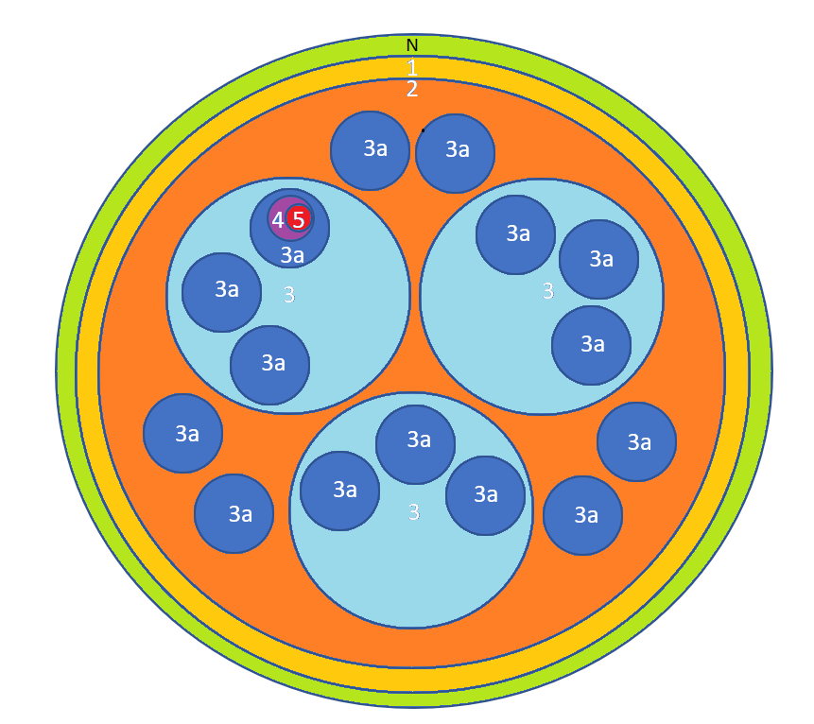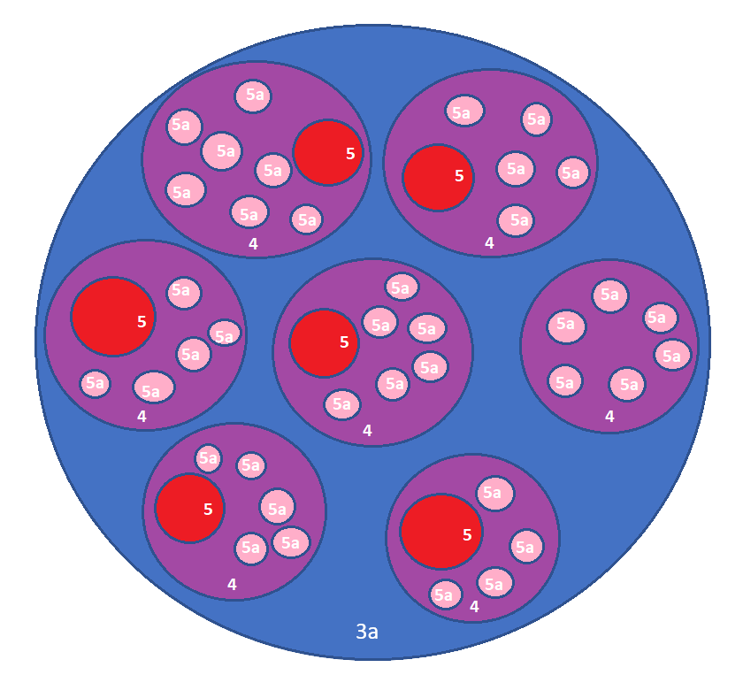
Schéma de la structure du réseau ainsi que les gouvernances accessibles par l’utilisateur via sa couche 5a

Structuration de la Visibilité Citoyenne
Les gouvernances fonctionnent de façon hiérarchisée, les gouvernances supérieurs pouvant modifier les gouvernances inférieurs (création, fusion, suppression...) au travers des actions spéciaux (voir chapitre processus décisionnel)
L’inverse n’étant pas possible, la structuration des Gouvernances Géographique se représente ainsi du plus haut au plus bas :

- N. Gouvernance Réseau
- 1. Système solaire / Espace
- 2. Planète
  - 2a. Lune
- 3. Groupement d’état (Fédération, Union)
  - 3a. Pays/Nation
- 4. Région
  - 4a. Sous-Région
- 5. Métropole
  - 5a. Ville ou Arrondissement (Gouvernance de Référence Citoyenne)
  - 5b. Gouvernance Géographique de Proximité

Priorité de Visibilité Citoyenne
Les Citoyens peuvent choisir les gouvernances sur lequel ils souhaitent ce concentré en priorité via une échelle de 1 (Peu Important) à 5 (Important) :

- 1 : Ils ne recevront aucune notification de cette gouvernance hormis les notifications de constat de Priorité 5
- 2 : Ils ne recevront que les notifications de Priorité 5 et 4
- 3 : Ils recevront les notifications de Priorité de 5 à 3
- 4 : Ils recevront les notifications de Priorité de 5 à 2
- 5 : Ils reçoivent toutes les notifications

Accessibilité de la réglementation en temps réel
Fond documentaire de référence : pour chaque gouvernance

Page reprenant toutes les décisions prise : Action, Loi, Modification Gouvernance

Via l’appli mobile cela permettra de savoir les différences de règlementation dès une entré sur le territoire d’une gouvernance donnée.

Gouvernance de Référence Citoyenne
Cette dénomination fait référence au rattachement géographique du Citoyen, c’est via ce cadre de référence que les Gouvernances Géographique supérieur lui sont défini et rattaché.

Processus Décisionnels

Description théorique
Le processus décisionnel est le module de gestion des constats, des rédactions de solution, de la validation des chiffrages et affectation d’acteur, et enfin la validation finale.
Il permet concrètement aux citoyens de passer à l’action sur les problèmes que traverse les gouvernances et plus largement la société humaine.
Il constitue la base du pouvoir des peuples et de l’intelligence collective.

Déroulement et étapes

Etape 1 : Rédaction du Constat
La 1ere étape est nécessaire pour obtenir une vision claire, sincère, transparente et neutre du « problème » constaté, il se passe en deux temps, la 1ere ou un citoyen rédige une déclaration préliminaire puis en 2eme, où tous les autres citoyens « concerné » apportent une précision à la déclaration initiale ou à la précision d’un autre citoyen.
Cette partie de la rédaction du Constat se réfère à la Ramification de donnée simple.

Déclaration Préliminaire Individuel (DPI)
Le citoyen décrit le constat observé de la façon la plus neutre possible, sans émotion ni jugement, il enrichi son constat par des photos, vidéos, documents et position GPS au besoin.
Le degré d’importance ou d’urgence sera défini à cette étape.

Contribution Collectif
Les autres citoyens apportent les précisions nécessaires pour obtenir une neutralité et une objectivité de haut niveau, si besoin par complément de données

Les utilisateurs ont plusieurs choix possibles pour chaque nouvelle précision :

- PROPOSITION :
  - Proposer une indication/précision
  - Modifier le degré d’importance ou d’urgence
  - Modifier le placement du constat dans la chaine de gouvernance

- DEMANDE :
  - Demande une précision sur thématique précise

- DÉCLARATION :
  - Déclarer sans objet/non valable
  - Déclarer non neutre/avec préjugé ou jugement de valeur contraire à la neutralité de point de vue
  - Déclarer en infraction des lois/réglementation en place/en vigueur
  - Déclarer en violation de la constituante Govchain
- ACCORD :
  - Apposer son accord au constat ou une déclaration

Le Constat sera retenu quand 50%+1 des Citoyens Participant auront apposé leurs accords au constat ou une fois le délai légal passé s’il y a eu au moins un Accord (Le déclarant initiale ne peut réaliser cette action).
Si une fois le délai légal passé, aucun Accord n’a été formulé, le Constat est déclaré « Sans Objet » et sera supprimé.

Etape 2 : Rédaction de la Solution
La 2eme étape intervient une fois que le Constat a été validé, la rédaction de la Solution pouvant commencer, cette partie est bâti sur le même concept que le Constat à la différence près qu’il peut y avoir plusieurs déclarent initiaux, des initiateurs de Solution, il appartient ensuite à la collectivité d’enrichir des idées de s’assurer de leur viabilité et d’apposé leur Accord pour faire progresser le dossier.
Cette partie de la rédaction du Constat se réfère à la ramification de données multiples.

Les utilisateurs ont plusieurs choix possibles pour chaque embranchement :
- PROPOSITION :
  - Proposer une solution initiale
  - Proposer une indication/précision sur une solution existante
  - Modifier le type de solution (Travaux, Règlementaire, Attribution, Commande Matériel, Paramétrage/Action…)

- DEMANDE :
  - Demande une précision sur une thématique précise

- DÉCLARATION :
  - Déclarer sans objet/non valable
  - Déclarer non neutre/avec préjugé ou jugement de valeur contraire à la neutralité de point de vue
  - Déclarer en infraction des lois/réglementation en place
  - Déclarer en violation de la constituante Govchain

- VERIFICATION :
  - Vérification si proposition ne viole pas une loi ou décision d’une gouvernance géographique supérieur/cercle supérieur

- ACCORD :
  - Apposer son accord à une solution ou à une déclaration

Une solution est sélectionnée quand 80% des Citoyens Participant auront apposé leurs accords au constat ou une fois le délai légal passé s’il y a eu au moins un Accord (Le déclarant initiale ne peut réaliser cette action).
Une vérification collective de non-violation des gouvernances/cercles supérieur est obligatoire en cas d’accord promulgué, si la solution n’est pas en violations de lois, décisions supérieures et de la constituante, l’Étape 2 est validé.
Si une fois le délai légal passé, aucun Accord n’a été formulé, le Processus retournera à l’Étape 1 afin d’apporter une vision du Problème pouvant être résolu.

Etape 3 : Appel d’offre, chiffrage et acteurs
La 3eme étape survient une fois une Solution retenu, cette étape change en fonction du type de gouvernance.

Elle permet de désigner les acteurs (élus, nominé) qui prendrons en charge le dossier.
- Si la solution est de type :
  - Travaux : L’acteurs devra démarcher des entreprises et obtenir des devis afin de les présenter à l’Étape 4
  - Réglementaire : L’acteur devra faire traduire en terme législatif la solution retenue.
  - Attribution : L’acteur devra sélectionner une entreprise/personne/groupe afin de réaliser l’action.
  - Commande Matériel : L’acteur devra sélectionner obtenir un bon de commande pour l’achat de l’objet de la solution.
  - Paramétrage/Action : Pour ce type de solution, il n’y a pas d’acteur car le paramètre à modifier dans la gouvernance est directement inscrit dans la Solution de l’Étape 2 (voir chapitre 5 et 6.2 pour la liste des paramètres disponible)

L’étape 3 est temporelle, sa durée est fixée par les règles de gouvernance, le délégué peut demander des rallonges de temps avec justification.
Si le délai est dépassé et que l’acteur n’a rien présenté pour l’Étape 4, les Citoyens auront le choix de révoqué le délégué et d’en choisir un nouveau ou de retourner en étape 2.

Une fois le dossier constitué, l’acteur constituera le dossier pour présentation et validation en Étape 4.

Etape 4 : La Validation et l’Application
La 4eme et dernière étape sert de validation du dossier présenté par l’acteur désigné, en fonction des règles de Gouvernance, cela se présentera dans les grandes lignes de la façon suivantes :
- Accord du dossier :
Le dossier est validé, les fonds sont débloqués pour la réalisation de la solution.
- Refus du dossier :
En cas de refus, le processus retournera en Étape 3 avec sélection d’un nouvel acteur.

Gouvernances

Les types de Gouvernance
- Gouvernance Réseau :
La Gouvernance Réseau est unique, elle correspond à la couche primordiale du Réseau Govchain, y sont pris toutes les décisions se référent uniquement à la partie technique du réseau

- Gouvernance Géographique :
Ces Gouvernances dispose d’un territoire géographique, auquel sont rattaché les Citoyens, ce sont des gouvernances d’ordre publique uniquement (Planète, Pays, Région, Département, Ville)

- Gouvernance Géographique de Proximité :
Ces Gouvernances sont obligatoirement rattachées à une Gouvernance Géographique de type Ville, elles permettent d’obtenir un maillage plus serré au sein des villes afin d’impliqué les citoyens de façon plus concrète.
Ces Gouvernances n’existe pas par défaut, il appartient à chaque Ville de les créer et les gérer.

- Gouvernance Structurelle :
Ces Gouvernances sont d’ordre privé ou publique, elles peuvent incorporer du bâti ou non, et peuvent accueillir différent type de structure :

1. Entreprise
2. Association
3. Fondation
4. Collectif
5. Syndicat
6. Syndicat de copropriétaire
7. Institution
8. Ministère

Les formes de Gouvernance
- Démocratique :
  - Démocratie directe (ou autogestion) :
La démocratie directe est une forme de gouvernance directe sans élus nommé, cela se nomme autogestion, sous cette forme les citoyens au travers du processus décisionnel gèrent l’ensemble de l’acte de décision et d’application, un délégué peut être nommé afin de faire appliquer la décision (sollicitation d’entreprise ou de structure, donneur d’ordre…)

  - Démocratie semi-participative (ou Démocratie semi-directe) :
La démocratie semi-participative est une forme similaire à la démocratie directe mais cette fois-ci, l’étape final est gérée par des Citoyens Élus qui se présente au préalable (5% de la population possible), ce sont eux qui prennent la décision d’appliquer ou pas la décision retenue par les citoyens en fonction du réalisme et du budget (qui est de leur responsabilité)
Si ce mode est retenu, il sera demandé un vote supplémentaire, entre élection ou tirage au sort

- Collaboratif :
  - Fractalocracy (Gestion Fractalisé) :
La gestion Fractalisé est une forme de gouvernance permettant de disséminer les mécanismes de prise de décision au travers d'une organisation fractale d'équipes auto-organisées.
Le rôle est l'entité de base en holacratie, ils ne correspondent pas aux fonctions qui existent dans des organisations traditionnelles et qui s’apparentent plus à des statuts.
Un « Rôle » est une entité organisationnelle dotée d’un nom descriptif et d’une ou plusieurs caractéristiques suivantes :
    - La « Raison d’Être », qui désigne une capacité, un potentiel ou un but inaccessible que le rôle va poursuivre ou manifester au nom de l’organisation.
    - Un ou plusieurs « Domaines », qui sont des choses que le rôle est le seul à pouvoir contrôler et réglementer comme sa propriété, au nom de l’organisation.
    - Une ou plusieurs « Redevabilités », qui désignent des activités dans la durée de l’organisation que le rôle va mettre en œuvre.
Les membres de l’organisation peuvent cumuler plusieurs rôles. Le rôle en holacratie renvoie à un objectif clair (raison d'être), et si l’objectif n’a plus lieu d’être, le rôle disparait. En fonction des circonstances, les rôles émergent puis disparaissent dynamiquement, tout comme les cercles.
Il existe deux types de réunion en holacratie :
- Réunion de gouvernance
- Réunion de triage
Ces deux réunions sont organisées par le rôle de secrétaire et facilitées par le rôle de facilitateur. Chaque cercle est autonome pour organiser ses réunions de gouvernance et de triage et a donc son propre secrétaire et facilitateur, élus par les membres du cercle.
Les réunions de gouvernance sont facilitées selon le processus de prise de décision intégrative (PDI) alors que les réunions de triage utilisent le processus de triage. C’est à l’occasion des réunions de gouvernance que de nouveaux cercles et rôles sont définis ou supprimés. C’est donc en résolvant les tensions que la structure évolue.
Dans la prise de décision intégrative de la réunion de gouvernance, les décisions sont prises lorsque personne n'a émis d’objection à la proposition. Cela implique d'intégrer toutes les perspectives dans le processus de prise de décision. Le but n'est pas de trouver la meilleure décision, mais de prendre rapidement des petites décisions qui permettent d’avancer en considérant que cela fait progresser vers le déploiement de la raison d’être.
L'holacratie permet aux organisations qui y ont recours de bénéficier du savoir ambiant dans leur entreprise, de fonctionner avec transparence et d'accroître la motivation des parties prenantes.

Une « constitution » définit les règles et les processus relatifs à la gouvernance et aux opérations d'une organisation. Toute personne qui accepte de prendre part à la gouvernance et au fonctionnement de l'Organisation peuvent se prévaloir des pouvoirs conférés par la présente Constitution, mais également accepter d'être liés par ses obligations et ses contraintes.
  - Sociocratie :
La sociocratie est une gouvernance fonctionnement sous le principe de l'élection sans candidat, et de la prise de décision par consentement.
La sociocratie concerne des individus réunis par des objectifs au sein d'une organisation et qui ont donc des relations de plus grande proximité.
Il y a consentement quand personne n'a d'objection importante et raisonnable. Quand une objection est émise dans un groupe sociocratique, la personne qui a émis l'objection et les autres membres du groupe travaillent ensemble à la lever. S'ils y arrivent, la décision est prise ; sinon un processus d'escalade dans la structure de l'organisation évite le blocage.

- Représentatif :
  - Régime présidentiel :
Le régime présidentiel confie le pouvoir à un Citoyen Élu, il nomme par la suite les responsables aux différentes taches de la gouvernance.
Si ce mode est retenu, il sera demandé un vote supplémentaire, entre élection ou tirage au sort

  - Régime Semi-Présidentiel :
Le régime semi-présidentiel confie le pouvoir à deux Citoyen Élu, ils nomment par la suite les responsables aux différentes taches de la gouvernance.
Si ce mode est retenu, il sera demandé un vote supplémentaire, entre élection ou tirage au sort

  - Régime directorial (Collégial) :
Le régime directorial, aussi nommé collège, est une gouvernance ou le pouvoir est partagé entre plusieurs Citoyens, le pouvoir est réparti équitablement en fonction de la compétence et des responsabilités de la gouvernance.
Si ce mode est retenu, il sera demandé un vote supplémentaire, entre élection ou tirage au sort

- Urgence :
  - État d’urgence Exécutif :
L’état d’urgence exécutif est une gouvernance spéciale temporaire d’une durée de 1 mois renouvelable par décision citoyenne, les responsables sont nommés par la gouvernance en vigueur, cette gouvernance peut être invoqué en cas de perturbation majeure de la vie politique (attentat, catastrophe climatique et environnemental)
Par défaut, l’exécutif d’urgence devra faire un compte rendu hebdomadaire de la situation. Le pouvoir législatif conserve son contrôle sur l’exécutif d’urgence, et peut en cas de dérive, faire cesser l’état d’urgence Exécutif.

  - État d’Urgence Militaire :
L’état d’urgence Militaire est une gouvernance spéciale temporaire d’une durée de 1 mois renouvelable par décision citoyenne, les pouvoirs sont transférés à l’armée par la gouvernance en vigueur, cette gouvernance peut être invoqué en cas d’attaque et invasion de la gouvernance géographique.
Par défaut, l’Etat-major Militaire devra faire un compte rendu adapté hebdomadaire de la situation. Le pouvoir législatif conserve son contrôle sur l’État-Major, et peut en cas de dérive, faire cesser l’État d’Urgence Militaire.

Règle de gérance du processus décisionnel en fonction de la forme de la gouvernance

 |  | Gouvernance | Constat  E1 | Solution  E2 | Action  E3 | Validation  E4 | Acteur E3 | Nombre de représentant | Révocable | Condition de Recevabilité
Démocratique |  | Démocratie directe | Tous Citoyens | Tous Citoyens | Tous Citoyens | Tous Citoyens | Est élu | Aucun | OUI | 50%+1 de la population concernée
 |  | Démocratie semi-participative | Tous Citoyens | Tous Citoyens | Élus | Élus | Se présente | A Définir par vote lors de l’initialisation | OUI | 50%+1 de la population concernée
Collaborative |  | Holacratie (Gestion Fractalisé) | Tous Citoyens | Tous Citoyens | Secrétaire du cercle ou son représentant | 1er Lien | Se propose | Variable en fonction du cercle | OUI | 50%+1 de la population concernée
 |  | Sociocratie | Tous Citoyens | Tous Citoyens | Tous Citoyens | Tous Citoyens | Se propose | Libre | OUI | 50%+1 de la population concernée
Représentative |  | Régime présidentiel | DPI Seul puis Bureau Présidentiel | Bureau  Présidentiel | Bureau  Présidentiel | Bureau  Présidentiel | Nommé | 1 | OUI | 50%+1 de la population concernée
 |  | Régime Semi-Présidentiel | DPI Seul puis Bureau Présidentiel | Bureau  Présidentiel | Bureau  Présidentiel | Bureau  Présidentiel | Nommé | 2 | OUI | 50%+1 de la population concernée
 |  | Régime directorial (Collégial) | DPI Seul puis Collège | Collège | Collège | Collège | Nommé | A Définir par vote lors de l’initialisation | OUI | 50%+1 de la population concernée
Urgence |  | État d’urgence Executif | Exécutif | Exécutif | Exécutif | Exécutif | Nommé | 3 | OUI* | 1 Mois Renouvelable par Décision Citoyenne
 |  | État d’urgence Militaire | DÉSACTIVÉ | DÉSACTIVÉ | DÉSACTIVÉ | DÉSACTIVÉ | Aucun | 0 | OUI* | 1 Mois Renouvelable par Décision Citoyenne
DPI = Déclaration Préliminaire Individuel

Choix citoyens de la forme d’une Gouvernance

Principe
Quand une gouvernance est créée, elle est par défaut sans affectation, aucune action n’est possible.
La sélection d’une forme de gouvernance est obtenue selon le principe du jugement majoritaire.
Il faut afin de pouvoir mettre en place une Gouvernance un minimum de 2 ou 3 personnes (pour les tous petites communautés/Villages.)
Pour les Villages de plus de 300 et plus de personnes, il faut qu'il y soit au moins 1% de la population en tant que citoyen du réseau (du lieu où elles vivent.)
Exemple : pour un Village de 300 personnes.
300 × 0,01 = 3.
Donc il faut qu'il y ait au moins 3 personnes en tant que citoyen du réseau de la même communauté/Village afin de pouvoir lancer une gouvernance.
L’élection commence lors d’une nouvelle gouvernance dès le 1er vote et fini par défaut (10) jours après, pendant cette période aucune action est possible.

Exemple sur le cas des élections Française :
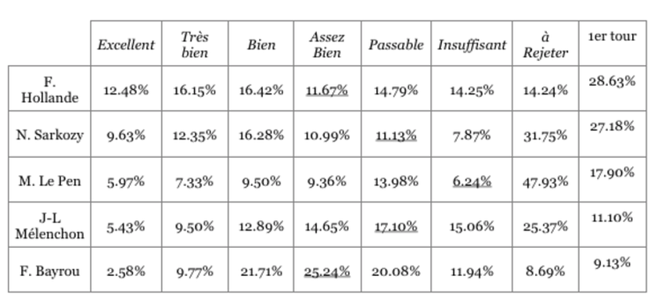

Exemple sur le cas de Govchain :
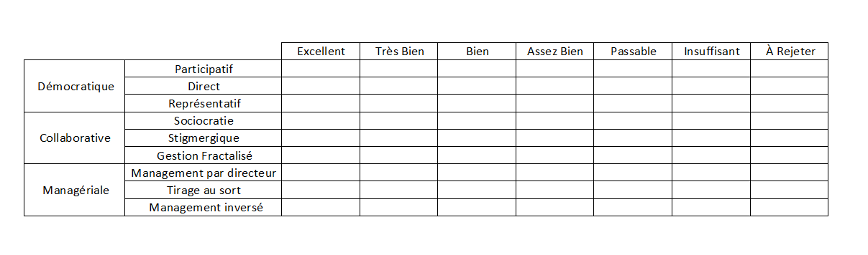

Le cas du non-consensus
Le non-consensus intervient quand il y a équilibrage lors du vote à jugement majoritaire, ce qui est très rare statistiquement.
Dans ce cas précis, le système de votation au jugement majoritaire est relancé

Mode de fonctionnement d’une Gouvernance Géographique

Historique (fonctionnalité limitée)
Une gouvernance en mode historique possède des fonctionnalités limitées en termes d’action et de gestion de la gouvernance en elle-même.

Chaque gouvernance historique possède un membre élu ou nommé qui s’appelle le Rapporteur, il a en charge de se mettre en lien avec la gouvernance en place (mairie, région, pays…) pour récolter des informations précise sur la gouvernance, nombre d’habitant, budget actuelle, périmètre géographique, décret en vigueur.
Toutes ces informations sont accessibles via le menu de la gouvernance.

Intégré (fonctionnalité complète)
Une gouvernance intégrée (dans Govchain donc) possède toutes les fonctionnalités qui sont non accessible en mode historique

Action et Paramètre modifiable du réseau Govchain

Govchain est un réseau modulaire, à cette fin, un ensemble d’Action et de Paramètre sont disponible à la modification, voici les paramètres modifiables :

Type de Gouvernance :

- Gouvernance Réseau :
  - Ajout d’un nouveau type de gouvernance
  - Modification d’un type de gouvernance
  - Proposition de mise à jour du code
  - Ajout d’un module
  - Suppression d’un module
  - Langue de la Gouvernance
  - Création de compte bancaire ou crypto-monnaies
  - Gestion de budget
  - Autre…

- Gouvernance Géographique :
  - Nomination/Élection de représentant (Historique Uniquement)
  - Langue de la Gouvernance (Historique et Intégré)
  - Création de Gouvernance Structurelle (Historique et Intégré)
    - Dans chaque gouvernance, il est possible de créer une Gouvernance Structurelle qui peut revêtir plusieurs formes selon le besoin et avec son propre système de gouvernance.
Exemple possible : Entreprise, Association, Fondation, Collectif, Syndicat, Syndicat de copropriété, Institution, Ministère
  - Création de Gouvernance Géographique de Proximité (Historique et Intégré)
Chaque Gouvernance Géographique de type Ville peut créer des Gouvernance Géographique de Proximité afin de délimiter des Quartiers ou Campus afin de les dotés d’une visibilité de proximité.
Les villes en fonction de leur taille pourront être découpées en quartier, cela permet de limiter les implications au sein d’une même ville et de permettre à chacun de faire vivre son lieu de vie.
Si la ville est relativement petite, il se peut que ce type de Gouvernance ne soit pas nécessaire.
Ce type de gouvernance pourra être crée au besoin au sein d’une Gouvernance de type Ville (Code 5)
  - Création et Gestion de budget (Intégré Uniquement)
  - Création de compte bancaire ou crypto-monnaies (Intégré Uniquement)
    - Chaque gouvernance est libre de créer sa propre crypto-monnaies ou de souscrire à une autre monnaie à l’intérieur du réseau, il sera possible de souscrire à une monnaie extérieure au travers de portefeuille de crypto-monnaies ou via de module intégrant les services d’une banque traditionnelle.
  - Création de poste à responsabilité (Intégré Uniquement)
    - À l’intérieur de chaque gouvernance sera possible de créer des postes à responsabilité dépendant du type de gouvernance choisie.
  - Création de contrat entre partie (Historique et Intégré)
    - À l’intérieur du réseau, il sera possible entre 2 utilisateurs (voir 2 groupes distinct) de créer un contrat les liant sous forme d’Article et avec passage de liquidité possible (payement contre un service)
  - Suspension de Citoyenneté (Historique et Intégré)
  - Révocation de Citoyenneté (Historique et Intégré)

- Gouvernance Géographique de Proximité :
  - Nom de gouvernance
  - Création et Gestion de budget

- Gouvernance Structurelle :
  - Nom de la Structure
  - Gestion des utilisateurs
  - Création et Gestion de budget
  - Gestion de compte bancaire ou cryptomonnaies
  - Création de poste à responsabilité

Forme de Gouvernance :

- Démocratie directe (ou autogestion) :
  - Modifier la durée de l’Étape 3 du Processus Décisionnel
  - Rallongé la durée de nomination d’un Délégué
  - Révoqué un Délégué

- Démocratie semi-participative (ou Démocratie semi-directe) :
  - Modifier la durée de l’Étape 3 du Processus Décisionnel
  - Rallongé la durée de nomination d’un Délégué
  - Révoqué un Délégué

- Holacratie (Gestion Fractalisé) :
  - Modifier la durée de l’Étape 3 du Processus Décisionnel
  - Rallongé la durée de nomination d’un Délégué
  - Révoqué un Délégué

- Sociocratie :
  - Nombre de Citoyen élu aléatoirement
  - Modifier la durée de l’Étape 3 du Processus Décisionnel
  - Rallongé la durée de nomination d’un Délégué
  - Révoqué un Délégué

- Régime présidentiel :
  - Nombre de Citoyen Nominable
  - Révoqué un Citoyen Nominé
  - Modifier la durée de l’Étape 3 du Processus Décisionnel
  - Rallongé la durée de nomination d’un Délégué
  - Révoqué un Délégué

- Régime Semi-Présidentiel :
  - Nombre de Citoyen Nominable
  - Révoqué un Citoyen Nominé
  - Modifier la durée de l’Étape 3 du Processus Décisionnel
  - Rallongé la durée de nomination d’un Délégué
  - Révoqué un Délégué

- Régime directorial (Collégial) :
  - Nombre de Citoyen pouvant être élu au collège
  - Révoqué un Citoyen Élu
  - Modifier la durée de l’Étape 3 du Processus Décisionnel
  - Rallongé la durée de nomination d’un Délégué
  - Révoqué un Délégué

- État d’urgence Exécutif :
  - Arrêt de l’état d’urgence

- État d’urgence Militaire :
  - Arrêt de l’état d’urgence

Révocation de la gestion de Gouvernance
Lors d’une gouvernance déjà établie, il est possible à l’utilisateur de notifier anonymement qu’il souhaite un changement de gouvernance, car celle actuelle ne lui convient plus, ou des problèmes se font savoir.
Quand les notifications de changement arrivent à 50% +1, il y a engagement d’un nouveau processus de migration de gouvernance, à ce moment-là aucune nouvelle demande ne peut être enregistrer et les demande en cours doivent être traité en priorité dans un délais de 15 jours maximum.

Carte interactive des Gouvernances
La carte interactive Govchain est un module permettant de visualiser en lecture seulement ce qui se passe sur l’ensemble du réseau, il offrira une visibilité du système solaire de façon simplifié avec la Terre, La lune et Mars « Si activé » en couche réseau (obligation de création d’une gouvernance sur place avec résident temporaire ou permanent)

Économie

Pourquoi une gestion économique au sein des gouvernances ?
Il a été analysé que les facteurs économiques sont "en dernière instance", ce qui détermine la construction d'une société. Le point de vue de chaque citoyen.ne est influencé par son rapport à l'organisation économique en place, en termes de rapport au processus de production, ainsi que par ses rapports aux autres acteurs, au droit d'usage sur les richesses (individuel, collectif, permanent, à durée définie, ...), tant en biens qu'en services.

Dans le présent livre blanc, nous listons ci-dessous les trois modèles d'économie qui nous semblent qualifier des types distincts d'économie, sachant que dans la réalité, les économies peuvent relever d'un mix de ces trois modèles.

Un document complémentaire sera créé pour décrire de façon plus approfondie chacun des modèles d'économie envisagés.

EBV (Économie Basé sur la Valeur)
Le module d’économie EBV comportera un portefeuille de type individuel pour chaque citoyen présent dans la gouvernance en question, ainsi qu’un ou plusieurs portefeuilles dédiés au fonctionnement de la gouvernance, cogérer par conséquent par l’exécutif.
Une gouvernance faisant le choix de l’EBV pourra prévoir le prélèvement de taxe et impôts, afin d’assurer son bon fonctionnement.
La création de la masse monétaire sera décidée au sein de la gouvernance.
Enfin les gouvernances pourront décider affecter un RUB (Revenu Universel de Base) à chacun de ces citoyens, il pourra soit être pris sur un budget lié à un impôts, soit créée dans la masse monétaire.

EBR (Économie Basé sur les Ressources)
Le module d’économie EBR est basé sur une forme d’économie dans laquelle les biens et services ne sont pas quantifiés par une valeur marchande, mais par leur valeur d'usage traduite par le travail nécessaire pour les créer et la rareté des ressources entre autres, seules les ressources prélevées (disponibles) et les ressources prélevable (non disponible à l’instant T) comptent.
Les ressources pourront faire l’objet d’Attribution individuelle à destination des citoyens, ou d’Attribution Collective à destination de l’ensemble de la gouvernance (création de bâtiment par exemple)
Tous les biens et services sont disponibles sans l'utilisation d'argent, de crédit, de troc ou toute autre forme de dette ou de servitude.
L'ensemble des ressources de la planète est considéré comme étant le patrimoine commun de tous les peuples, dépassant ainsi à terme le recours aux barrières artificielles qui les séparent.
Pour répondre aux besoins des membres de la gouvernance, le travail nécessaire sera partagé entre les membres selon leurs qualifications, puis les fruits de leur travail seront répartis selon les besoins de chacun.
Une gouvernance faisant le choix de l'EBR devra privilégié les besoins fondamentaux de l’être humain : nourriture, logement, éducation, santé.
Enfin les gouvernances pourront décider affecter un RUB (Ressource Universel de Base) à chacun de ces citoyens, il devra être réaliste par rapport au stock réel.

EBT (Économie Basé sur le Temps Travaillé)
Une gouvernance faisant le choix de l’EBT considérera le Temps comme Monnaie d'échange.

Dans l'esprit du droit au travail qui est cité dans le préambule de la constitution française, un Travail Universel de Base (TUB) peut être mis en place par la gouvernance, de façon à permettre à chaque membre d’avoir la capacité de travailler selon ses qualifications, pour disposer d'unités Travail suffisantes pour lui permettre une existence digne au sein de la gouvernance.

Ainsi chaque citoyen.ne disposera qu’un compte crédité en Heure, leurs permettant de profiter de bien et de services en réglant leur coût en Heures correspondante (le coût temporel de l’action réalisée pour que ce bien ou service soit disponible).

Conclusion
Govchain est un projet ambitieux visant à rendre obsolète la politique actuelle en générale, les aspects et fonctionnalité développé dans le présent livre blanc permettent à un ensemble d’utilisateurs de prendre en main le processus gouvernementale et décisionnel de leurs lieux de vie et de leurs nations.
L’intelligence collective ainsi développé permettra de meilleure décision plus en accord avec les peuples, les ethnies sociales, et l’environnement, permettant à l’humanité de se prendre en main véritablement et d’écrire elle-même où elle souhaite se rendre en inscrivant ses propres buts dans le réseau.

Rédacteur et Contributeurs
- Stella Caltagirone – Rédacteur ( stella.caltagirone@proton.me )
- Florent Laguette – Rédacteur ( florentlaguette@gmail.com )
- Guillaume Cornet – Contributeur ( guicornet@gmail.com )
- Pascal Le Brun – Contributeur ( le-brun-pascal@orange.fr )
- Dominique Viaud – Contributeur ( dominiqueviaud@laposte.net )

